- Tujuan
Untuk memastikan tata cara pemeriksaan Pengemas Botol (PET,HDPE,Gelas) dilakukan dengan baik dan benar.
- Ruang Lingkup
Laboratorium PT. Kimia Farma (persero), Tbk-Plant Banjaran

- Penanggungjawab
  - Manager Pemastian Mutu bertanggung jawab memeriksa, menyetujui dan mengesahkan instruksi kerja ini.
  - Asisten Manager Pengawasan Mutu (AMPM) dan Supervisor Pemeriksaan Bahan Pengemas (SPBK) bertanggung jawab untuk menyiapkan, mengkaji secara berkala dan memastikan bahwa instruksi kerja ini dilaksanakan secara konsisten, baik dan benar.
  - Pelaksana Pengawasan Mutu (PPM) yang terkualifikasi bertanggung jawab untuk melaksanakan instruksi kerja ini dengan baik dan benar.
- Definisi
  - Bahan pengemas adalah bahan yang digunakan dalam pengemasan produk baik yang kontak langsung ataupun tidak kontak langsung dengan produk.
  - Bahan pengemas primer adalah bahan pengemas yang kontak langsung dengan produk
  - Bahan pengemas sekunder adalah bahan pengemas yang tidak kontak langsung dengan produk Pemastian Mutu (MPM)
- Referensi
PT Kimia Farma, USP NF <661>
- Bahan dan Alat
  - Bahan
Botol Plastik PET, HDPE, dan Botol Gelas
  - Alat
- Timbangan
- Jangka sorong
- Gelas ukur
- Autoclave
- Spektrofotometer IR

- Instruksi Kerja
  - Pemerian
    - Syarat : Sesuai dengan Spesifikasi.
    - Cara Kerja:
      - Amati fisik, warna dan tekstur serta kelengkapan lain
      - Bandingkan contoh dengan standar/contoh KF

  - Bahan
    - Syarat: Sesuai dengan Spesifikasi
    - Cara Kerja:
Periksa jenis bahan dan bandingkan dengan standar/contoh KF

  - Tinggi Botol
    - Syarat: Sesuai dengan Spesifikasi
    - Cara Kerja:
      - Siapkan jangka sorong
      - Ukur tinggi masing-masing contoh botol
      - Lakukan pemeriksaan untuk semua contoh yang diambil.
      - Catat hasil pengukuran dan hitung rata-rata hasil pemeriksaan

  - Tinggi Leher (Kecuali botol segel kapsulet)
    - Syarat: Sesuai dengan Spesifikasi
    - Cara Kerja:
      - Siapkan jangka sorong
      - Ukur tinggi leher masing-masing contoh botol
      - Lakukan pemeriksaan untuk semua contoh yang diambil.
      - Catat hasil pengukuran dan hitung rata-rata hasil pemeriksaan

  - Diameter Badan Luar
    - Syarat: Sesuai Spesifikasi
    - Cara Kerja:
      - Siapkan jangka sorong
      - Ukur diameter badan luar masing-masing contoh botol, khusus untuk botol woods ukur panjang dan lebar badan botol.
      - Lakukan pemeriksaan untuk semua contoh yang diambil.
      - Catat hasil pengukuran dan hitung rata-rata hasil pemeriksaan

  - Diameter Luar Mulut
    - Syarat: Sesuai dengan Spesifikasi
    - Cara Kerja:
      - Siapkan jangka sorong
      - Ukur diameter luar mulut masing-masing contoh botol
      - Lakukan pemeriksaan untuk semua contoh yang diambil.
      - Catat hasil pengukuran dan hitung rata-rata hasil pemeriksaan

  - Diameter Dalam Mulut
    - Syarat: Sesuai dengan Spesifikasi
    - Cara Kerja:
- Siapkan jangka sorong
- Ukur diameter dalam mulut masing-masing contoh botol
- Lakukan pemeriksaan untuk semua contoh yang diambil.
- Catat hasil pengukuran dan hitung rata-rata hasil pemeriksaan.
  - Diameter Ulir (Kecuali botol segel kapsulet)
    - Syarat: Sesuai dengan Spesifikasi
    - Cara Kerja:
- Siapkan jangka sorong
- Ukur diameter ulir masing-masing contoh botol
- Lakukan pemeriksaan untuk semua contoh yang diambil.
- Catat hasil pengukuran dan hitung rata-rata hasil pemeriksaan.

  - Diameter Snap (Kecuali botol segel kapsulet)
    - Syarat: Sesuai dengan Spesifikasi
    - Cara Kerja:
- Siapkan jangka sorong
- Ukur diameter snap masing-masing contoh botol
- Lakukan pemeriksaan untuk semua contoh yang diambil.
- Catat hasil pengukuran dan hitung rata-rata hasil pemeriksaan.

  - Berat Rata-rata
    - Syarat: Sesuai dengan Spesifikasi
    - Cara Kerja:
      - Siapkan timbangan dengan ketelitian 0,0001 gram
      - Timbang masing-masing contoh botol
      - Catat hasil penimbangan dan hitung rata-rata hasil pemeriksaan

  - Volume Botol
    - Syarat: Sesuai dengan Spesifikasi
    - Cara Kerja:
      - Siapkan air bersih, gelas ukur dan botol yang akan diperiksa
      - Isi gelas ukur dengan air sesuai dengan volume masing-masing botol
      - Tuangkan air dari gelas ukur ke dalam botol
      - Pastikan volume air dalam botol PET 60 ml, 100 ml, 120 ml, 300 ml dan botol gelas tidak melebihi batas bahu botol. Untuk botol woods pastikan volume air tidak melebihi leher botol.

* Untuk Botol Gelas Amber
  - Kebasaan
    - Syarat: Sesuai dengan Spesifikasi
    - Cara Kerja:
- Bilas ± 6 botol dengan aquadest dua kali
- Masukkan aquadest ke dalam botol sampai dengan batas bahu botol
- Tutup dengan kapas
- Tutup kembali dengan kertas perkamen, ikat dengan tali rami
- Masukkan ke dalam AUTOCLAVE, tutup
- Buka VENT COCK
- Panaskan hingga steam keluar dengan sempurna dari VENT COCK
- Lanjutkan pemanasan 10 menit
- Tutup VENT COCK, atur temperatur hingga 121⁰C
- Jaga temperatur 121⁰ ±2⁰ C selama 60 menit
- Turunkan temperatur hingga AUTOCLAVE dingin
- Buka VENT COCK hingga tekanan udara dalam sama dengan tekanan udara luar
- Keluarkan botol dari AUTOCLAVE
- Buka kertas perkamen dan kapas
- Tuangkan seluruh isi botol ke dalam erlenmeyer
- Pipet 100 ml, masukkan ke dalam erlenmeyer yang lain
- Tambah 5 tetes indikator metyl merah
- Titrasi selagi hangat dengan asam sulfat 0,02 N
- Baca volume asam sulfat 0,02 N yang digunakan
- Pengujian dilakukan duplo
- Hitung hasil rata-rata volume yang diperoleh.

** Untuk Botol Segel Kapsulet
  - Test Kebocoran
    - Syarat: Sesuai Spesifikasi
    - Cara Kerja:
- Isi botol dengan air, pasangkan tutup pada mulut botol dengan posisi yang benar.
- Balikkan botol di atas gelas ukur selama 5 menit, lap dengan tissue pada bagian tutup botol , amati, tissue harus tetap kering.

  - Kesesuaian Botol Dengan Tutup
    - Syarat: Sesuai Spesifikasi
    - Cara Kerja:
      - Masukkan tutup botol kapsulet ke dalam botol segel kapsulet
      - Pastikan tutup botol tertutup rapat dengan baik

  - Identifikasi
    - Syarat: Sesuai Spesifikasi
    - Cara Kerja:
- Potong bagian datar botol sesuai dengan ukuran pada holder sampel spektrofotometer.
- Bersihkan permukaannya dengan tissue atau kain yang dibasahi dengan metanol dan biarkan hingga kering.
- Pasangkan sampel pada holder sampel.
- Periksa spektrum IR sampel dan bandingkan dengan spektrum standar.

Keterangan:
* Tambahan Parameter pemeriksaan untuk Botol Gelas Amber
** Tambahan parameter pemeriksaan untuk Botol Segel Kapsulet

Catatan :
Hasil pemeriksaan dicatat dalam Formulir Pemeriksaan Bahan Pengemas Botol (F-PQC-02-002-13)
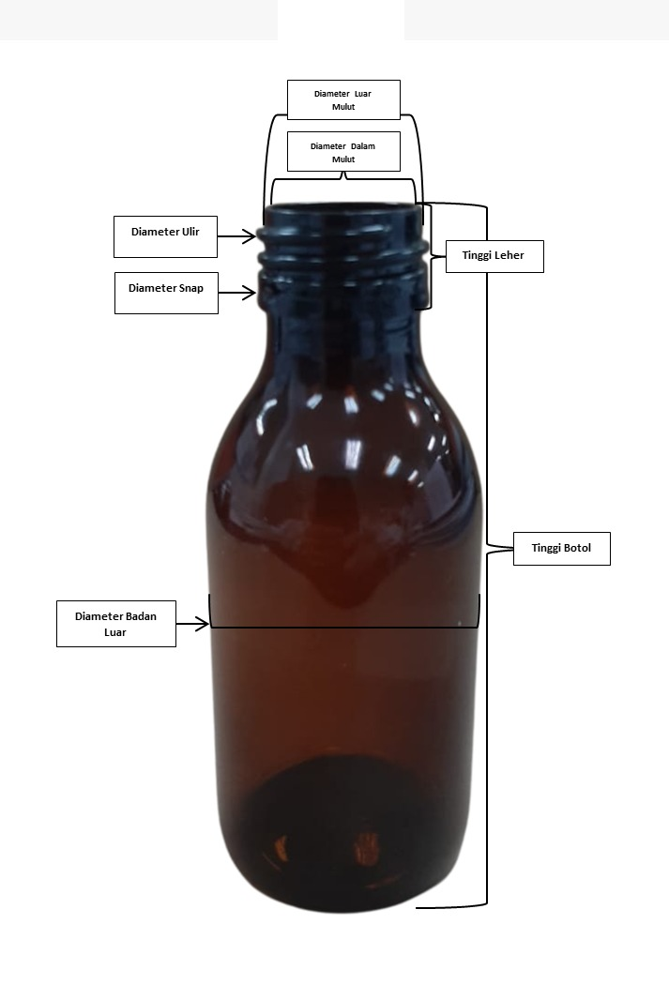

- Daftar Lampiran
Lampiran | Kode Dokumen | Judul Dokumen | Tanggal Efektif
- | - | - | -

- Sejarah Revisi dan Review
Kode Dokumen | Revisi | Tanggal Efektif | Perubahan | Alasan
I-QC-02-034 | 00 | 27 SEP 2018 | - | Dokumen Baru
I-QC-02-034 | 01 | 14 OCT 2022 | Menghapus referensi Farmakope Indonesia Edisi V 2014; Penambahan diameter dalam leher, Estetika kemasan, badan botol, tinggi botol dengan tutup, kebasaan, sesuaikan botol dengan tutup dan tes kebocoran; Penambahan definisi; Penambahan kesesuaian botol dengan tutup | Disesuaikan dengan dilapangan
I-QC-02-034 | 02 | 19 SEP 2023 | Menghilangkan bilingual; Menambahkan parameter pemeriksaan Identifikasi pada Botol Segel Kapsulet | Mengacu referensi standar USP NF <661>
I-QC-02-034 | 03 | 21 MAY 2024 | Merevisi isi point 7 Instruksi Kerja (Parameter Tinggi Botol, Tinggi Leher, Diameter Badan Luar, Diameter Luar Mulut, Diameter Dalam Mulut, Diameter Ulir, Diameter Snap, Volume Botol, Dicoba di Mesin dan Identifikasi | Disesuaikan dengan dilapangan
I-QC-02-034 | 04 |  | Menghilangkan point 7.12 Dicoba di Mesin | Disesuaikan dengan dilapangan

- Daftar Distribusi Dokumen
Asli: SSDR
Controlled Copy:
- AMPM
- AMPT
- SPBK
- SOK
- SCCR

